Министерство цифрового развития, связи и массовых коммуникаций Российской Федерации  
Федеральное государственное бюджетное образовательное учреждение   
высшего образования  
«Сибирский государственный университет телекоммуникаций и информатики»  
(СибГУТИ)

**Ю.С. Черных**

**Теория электрических цепей**

*Методические указания к лабораторным работам*

*по дисциплине «Теория электрических цепей»*

Новосибирск

2021

Ю.С. Черных

В методических указаниях описан цикл лабораторных работ по дисциплине "Теория электрических цепей" для студентов дистанционного обучения

Кафедра Теории электрических цепей

# Общие указания к выполнению лабораторных работ

При подготовке к выполнению лабораторных работ по курсу «Теория электрических цепей» студенты должны изучить соответствующие разделы теоретического курса, выполнить требуемые расчеты (исследования), научиться оценивать достоверность получаемых результатов.

Каждый студент представляет отчет по лабораторной работе. В отчет заносятся исходные схемы, требуемые расчеты в соответствии с целью выполнения работы и заданием по вариантам, строятся необходимые графики, заполняются таблицы, обязательно делаются подробные выводы по результатам исследования.

**Лабораторная работа № 1**

**«Исследование реактивных двухполюсников»**

1. **Цель работы:** Исследование зависимости входного сопротивления реактивного двухполюсника от частоты.
2. **Подготовка к выполнению работы**

При подготовке к работе необходимо изучить теорию реактивных двухполюсников, методы их анализа и синтеза (см. раздел «Теория» параграфы 4.5 и 16.6).

1. **Теоретическое исследование**
   1. Исследовать работу схемы реактивного двухполюсника, реализованного по 1-й форме Фостера (рисунок 1.1, а).

Задать E = 1 В, R0 = 10 кОм, L1 = L2 = 1 мГн, C1 = 63,536 нФ, С2 = 15,831 нФ, С = (100+Nx5) нФ,

где N- номер варианта (последняя цифра пароля).

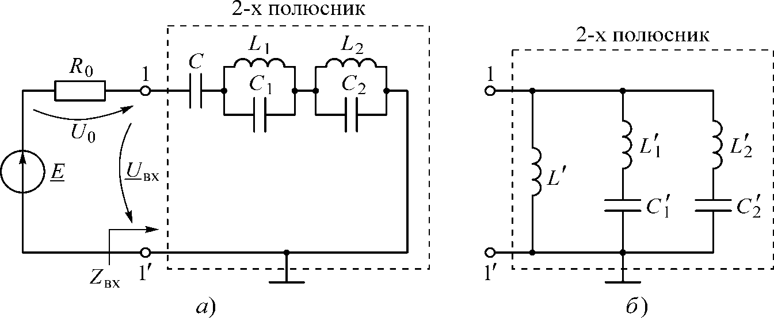

Рисунок 1.1 – Схемы реактивных двухполюсников

* 1. Определить частоты резонансов напряжений и токов схемы 2-х полюсника (рис 1.1, а). Для определения резонансных частот необходимо рассчитать нули и полюсы выражения эквивалентного сопротивления схемы Zэкв.(jω).

Таблица 1.1 – Резонансные частоты 2-х полюсников

|  |  |  |  |  |
| --- | --- | --- | --- | --- |
| Вид схемы | Резонансы напряжений | | Резонансы токов | |
| ωрез. , рад/с | , кГц | ωрез. , рад/с | , кГц |
| Схема а |  |  |  |  |
| Схема б |  |  |  |  |

* 1. В диапазоне частот 0,1 мГц – 80 кГц на частотах резонансов и по одной частоте между резонансами рассчитать входное сопротивление Zвх(f) и записать в таблицу 1.2 его значения.

Таблица 1.2 – Частотная характеристика двухполюсника

|  |  |  |  |  |  |  |  |  |  |  |  |
| --- | --- | --- | --- | --- | --- | --- | --- | --- | --- | --- | --- |
| *f*, кГц | *f1* | *f2* | *fрез1* | *f4* | *fрез2* | *f6* | *fрез3* | *f8* | *fрез 4* | *f10* | *f11* |
| 0 |  |  |  |  |  |  |  |  |  | 80 |
| Zвх |  |  |  |  |  |  |  |  |  |  |  |

* 1. Записать выражение Zэкв.(jω) через резонансные частоты
  2. Рассчитать параметры элементов обратного двухполюсника (рисунок 1.1, б) по формулам:

* 1. Рассчитать входное сопротивление Zвх.(f) обратного двухполюсника (рисунок 1.1, б) и записать в таблицу, аналогичную таблице 1.2.
  2. По результатам расчета построить в масштабе и с учетом знака реактивности графики зависимости входного сопротивления исходного и обратного реактивных двухполюсников от частоты и указать на них частоты резонансов напряжений и токов.

1. **Требования к отчету**

Отчет по работе должен содержать:

– цель работы;

* исследуемые схемы с указанием элементов и их величин;
* выражения Zэкв.(jω), записанные через резонансные частоты;
* таблицы 1.1 и 1.2 (для исходного двухполюсника и обратного) рассчитанных величин;
* два графика зависимости Zвх (*f*) – исходного и обратного двухполюсников, построенные в масштабе и с учетом знака реактивности;
* подробные выводы по работе.

**Лабораторная работа № 2**

**«ИССЛЕДОВАНИЕ АКТИВНЫХ *RC*-ФИЛЬТРОВ»**

1. **Цель работы:** исследование амплитудно-частотных характеристик фильтра нижних частот третьего порядка, реализованного на пассивных и активных *RC*-звеньях.

**2. Подготовка к выполнению лабораторной работы**

Изучить по учебной литературе теорию электрических фильтров и методику их синтеза (см. раздел «Теория», глава 17).

1. **Теоретическое исследование**

3.1. Осуществить синтез *ARC*-фильтра нижних частот в соответствии с исходными данными своего варианта (**по последней цифре пароля**) (табл. 2.1)

Таблица 2.1 – Исходные данные

|  |  |  |  |  |
| --- | --- | --- | --- | --- |
| Вариант | Δ*А*,  дБ | ,  дБ | *f*2,  кГц | *f*3,  кГц |
| 0 | 3,0 | 35 | 20 | 54 |
| 1 | 1,0 | 30 | 25 | 62,5 |
| 2 | 0,5 | 25 | 30 | 79 |
| 3 | 0,2 | 20 | 15 | 37,5 |
| 4 | 3,0 | 32 | 20 | 50 |
| 5 | 1,0 | 28 | 25 | 65 |
| 6 | 0,5 | 23 | 30 | 81 |
| 7 | 0,2 | 21 | 15 | 42 |
| 8 | 3,0 | 33 | 20 | 53 |
| 9 | 1,0 | 29 | 25 | 68,7 |

– выполнить нормирование:



– из таблицы 2.2 выписать нормированные полюсы передаточной функции, считая, что порядок фильтра равен 3:

,

Таблица 2.2 – Нормированные полюсы передаточной функции

|  |  |  |  |
| --- | --- | --- | --- |
| A, дБ | n = 3 | | |
| *S1* | *S2* | *S3* |
| 0,2 | –0,814634 | –0,407317 + *j*1,11701 | –0,407317 - *j*1,11701 |
| 0,5 | –0,626457 | –0,313228 + *j*1,021928 | –0,313228 - *j*1,021928 |
| 1,0 | –0,494171 | –0,247085 + *j*0,965999 | –0,247085 - *j*0,965999 |
| 3,0 | –0,29862 | –0,14931 + *j*0,903813 | –0,14931 - *j*0,903813 |

– для комплексно-сопряженной пары полюсов  определить добротность *Q* и частоту полюса :



– сформировать нормированную передаточную функцию фильтра:



– осуществить денормирование, подставляя в выражение *Н(S)*

,

где  – граничная частота полосы эффективного пропускания.

Итак, получена передаточная функция фильтра нижних частот в виде произведения двух сомножителей:

.

Реализовать полученную  (рис. 2.3) в виде каскадного соединения звеньев 1-го и 2-го порядка, используя схемы, изображенные на рис. 2.1 и рис. 2.2, соответственно.

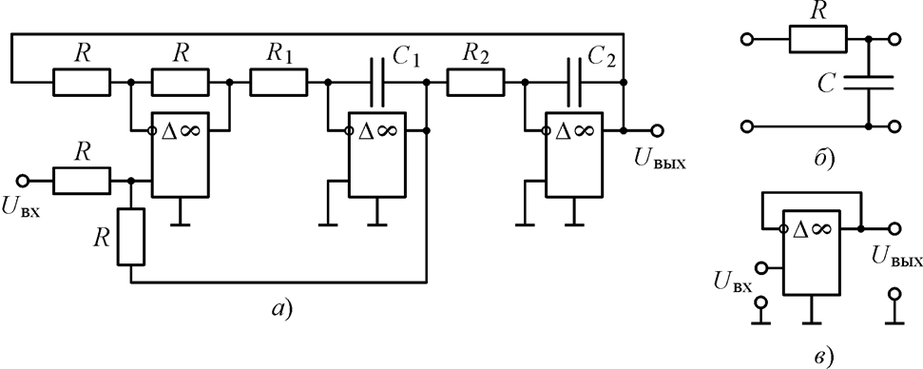

Рисунок 2.1 – Звено первого порядка

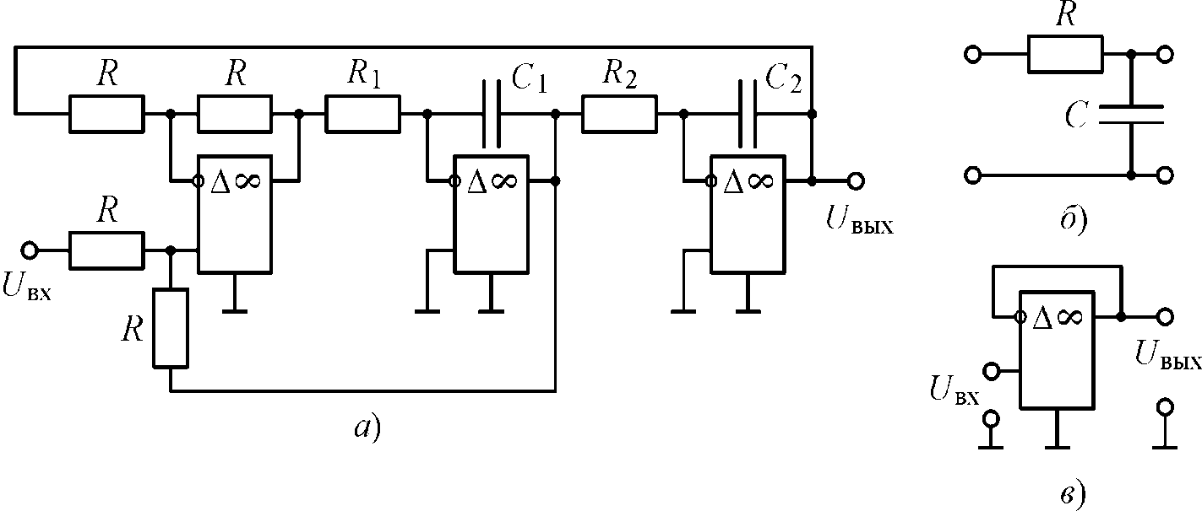

Рисунок 2.2 – Звено второго порядка (АRC2)

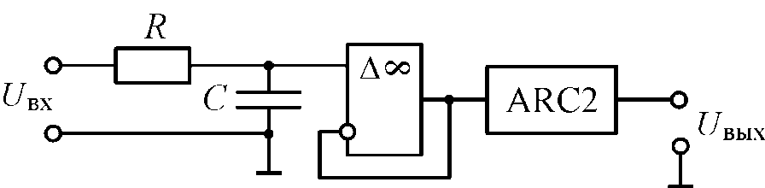

Рисунок 2.3 – Схема фильтра нижних частот третьего порядка

Для определения элементов звена 1-го порядка составить уравнение:

.

Для определения элементов звена 2-го порядка составить систему уравнений:



Задаться значением  нФ и определить .

3.2. Рассчитать и построить частотные характеристики H(f) и A(f) каждого звена и всего фильтра. Результаты расчета занести в таблицу 2.3

*Примечания:*

* При выборе частот для расчета включите частоты, соответствующие максимумам и минимумам ослабления в полосе пропускания фильтра Ωmax = 0.5, Ωmin = 0.866, рассчитанные по формулам:

 и

* Расчет ослабления производится по формуле

$$А\left(f\right)=20lg\left(\frac{1}{H\left(f\right)}\right)$$

Таблица 2.3 – Частотные характеристики фильтра

|  |  |  |  |  |  |  |  |  |  |  |  |
| --- | --- | --- | --- | --- | --- | --- | --- | --- | --- | --- | --- |
| f, кГц  тип  фильтра | | 0 |  |  |  |  |  |  |  |  |  |
| 0 | … |  | … |  | … |  | … |  | … |
| Пасс. звено | H(f) |  |  |  |  |  |  |  |  |  |  |
| A(f), дБ |  |  |  |  |  |  |  |  |  |  |
| АRC  звено | H(f) |  |  |  |  |  |  |  |  |  |  |
| A(f), дБ |  |  |  |  |  |  |  |  |  |  |
| ФНЧ | H(f) |  |  |  |  |  |  |  |  |  |  |
| A(f), дБ |  |  |  |  |  |  |  |  |  |  |

3.3. По результатам расчета построить графики H(f) и A(f) отдельно для каждого звена и для всего фильтра. На графиках показать полосу пропускания и полосу непропускания фильтра. Сделать вывод о том, удовлетворяют ли полученные характеристики заданным требованиям.

**4. Требования к отчету**

Отчет должен содержать:

* цель работы;
* расчеты, выполненные в соответствии с п. 3.1;
* схему полученного фильтра и значения ее элементов.
* Графики зависимостей  и  отдельно для каждого звена и фильтра в целом с указанием полос пропускания и полос непропускания фильтра
* подробные выводы по работе.

**Лабораторная работа № 3**

**«Исследование пассивных амплитудных корректоров»**

1. **Цель работы:** исследование частотной характеристики ослабления и структуры пассивного амплитудного корректора.
2. **Подготовка к выполнению работы**

При подготовке к работе изучить теорию амплитудных и фазовых корректоров, методы расчета параметров элементов и частотных характеристик (см. раздел «Теория», глава 18).

1. **Теоретическое исследование**
   1. **Задание 1**

***А) Если у вас последняя цифра пароля нечетная (***1,3,5,7,9), то выполняете задание:

По заданной функции ослабления цепи построить требуемую функцию ослабления амплитудного корректора, если А0=18+N×0,2 дБ, где N – номер варианта

Таблица 3.1 – Ослабление цепи

|  |  |  |  |  |  |  |  |  |  |
| --- | --- | --- | --- | --- | --- | --- | --- | --- | --- |
| f, кГц | 0 | 5 | 10 | 15 | 20 | 25 | 30 | 35 | 40 |
| Ац, дБ | 17,9 | 17,4 | 16,1 | 14,6 | 13,1 | 11,8 | 10,7 | 9,7 | 8,1 |

***В) Если у вас последняя цифра пароля четная (***0,2,4,6,8), то выполняете задание:

Известна требуемая характеристика ослабления амплитудного корректора Ак(f). Постройте зависимость ослабления цепи, если известно, что Аmax ц.= 13+N×0,2 дБ, где N – номер варианта

Таблица 3.2 – Ослабление корректора

|  |  |  |  |  |  |  |  |  |  |
| --- | --- | --- | --- | --- | --- | --- | --- | --- | --- |
| f, кГц | 0 | 5 | 10 | 15 | 20 | 25 | 30 | 35 | 40 |
| Ак, дБ | 0,6 | 2,5 | 5,2 | 7,2 | 8,4 | 9,2 | 9,6 | 10,2 | 10,4 |

В решении необходимо привести условия задания, графики и пояснения.

* 1. **Задание 2**

***А) Если у вас последняя цифра пароля нечетная (***1,3,5,7,9), то выполняете задание:

Определить максимально возможное ослабление корректора Акmax Качественно построить график ослабления искажающей цепи. Рассчитать значения *R2, C2, L2*, если *R* = 200+ N×10 Ом, где N –номер варианта.



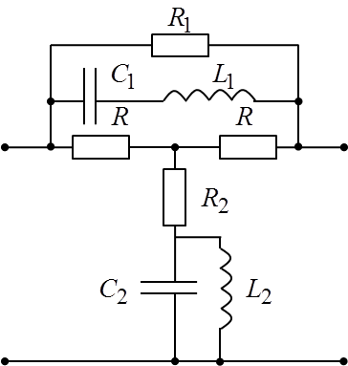

Рисунок 3.1 – Схема амплитудного корректора второго порядка

***В) Если у вас последняя цифра пароля четная (***0,2,4,6,8), то выполняете задание:

Определить максимально возможное ослабление корректора Акmax Качественно построить график ослабления искажающей цепи.



Рассчитать значения *R2, C2, L2*, если *R* = 200+ N×10 Ом, где N –номер варианта.

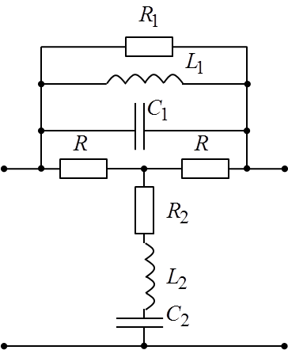

Рисунок 3.2 – Схема амплитудного корректора второго порядка

В решении необходимо привести условие задания, график, расчеты и пояснения.

* 1. **Задание 3**

***А) Если у вас последняя цифра пароля нечетная (***1,3,5,7,9), то выполняете задание:

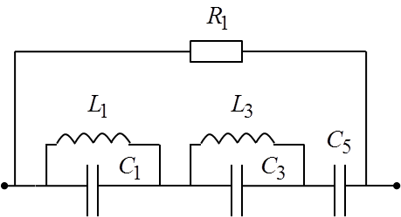

Рисунок 3.3 – Схема продольного плеча корректора

Построить схему амплитудного корректора и ожидаемую характеристику ослабления корректора, если

*R1* = 500 Ом, *L1* = 2 мГн, *L3*= 4 мГн, *С1* = 50 нФ, *С3* = 100 нФ, *С5* = 75нФ.

Рассчитать значения параметров элементов в поперечном плече корректора, если R= 200+ N×10 Ом, где N –номер варианта.

***В) Если у вас последняя цифра пароля четная (***0,2,4,6,8), то выполняете задание:

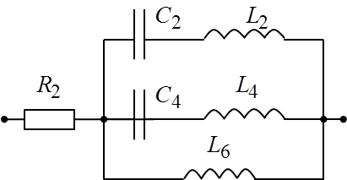

Рисунок 3.4 – Схема поперечного плеча корректора

Построить схему амплитудного корректора и ожидаемую характеристику ослабления корректора, если

*R2* = 40 Ом, *L2* = 2 мГн, *L4*= 4 мГн, *С2* = 50 нФ, *С4* = 100 нФ, *L6* = 6 мГн.

Рассчитать значения параметров элементов в продольном плече корректора, если R= 200+ N×10 Ом, где N –номер варианта.

В решении нужно привести условие задания, схему корректора, характеристику ослабления, расчеты параметров элементов корректора и пояснения.

1. **Требования к отчету**

Отчет должен содержать:

* решения трех заданий (индивидуальные требования к оформлению решения каждого задания приведены в их описании).
* подробные выводы по работе.